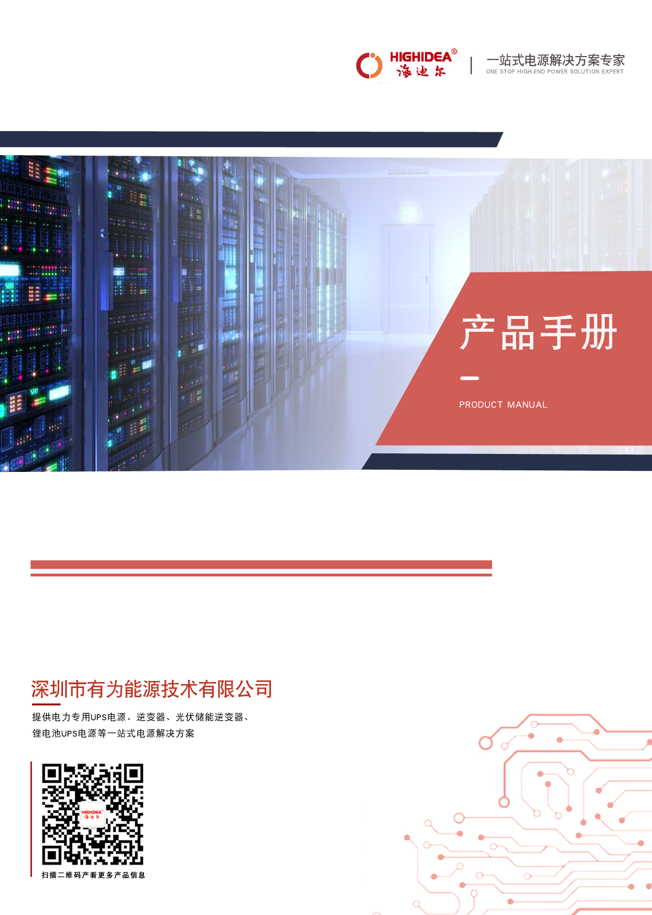
MT/LT系列500-2000VA后备式220V/110V电源

请确实遵守本手册所述的所有警告事项和操作指示。请将本手册存放在适当的位置，以便在进行安装之前能确实详阅以下注意事项。在操作本产品之前，请务必详阅所有安全事项和操作指示。

★ 前言

感谢您购买本系列UPS，该系列含有短路保护、滤波、自动关机等功能，大大增强了对您设备的保护安全性！请仔细阅读说明，以免在使用过程中出错。

★ 安全注意事项

为确保安全使用，请遵守下列事项：
- 本产品特为个人电脑设计，不推荐使用于生命支持系统和其他特定的重要设备。
- 请勿超过额定负载使用。
- UPS内有大容量蓄电池，绝不可打开外壳，否则会导致触电等危险，如需内部检修、更换蓄电池，请交付指定的维修点。
- UPS如果内部短路会导致电击或着火的危险，故不得将装有液体的容器放置于UPS上方，以免导致触电等危险。
- 万一机器冒烟，请迅速切断电源，并与经销商联系。
- 请勿在以下环境保管或使用本产品：
◆有可燃性气体、腐蚀性物质、大量灰尘的场所
◆异常高温或低温（40°C以上或0°C以下），高湿度（90%以上）的场所
◆有阳光直射或接近加热器具的场所
◆有剧烈震动的场所
◆室外
- 万一UPS周围失火，请用干粉灭火器。使用液体灭火器有导致触电的危险。
- 请将插座放在UPS附近，以便紧急情况时能拔掉插座，切断电源

★ 安装及使用

①包装检查
打开包装，包装内应有：
- UPS 整机
- 说明书
取出UPS，检查本机有否在运输中损坏。如有损坏或部件缺少，请勿开机，并告知承运商或经销商。
②UPS安置
将UPS置于适当位置（参见安全注意事项第6条）。
③市电连接
当输入电源线将UPS机器与市电连接时，开始给电池充电。最好的使用方法是先将电池充电至少6小时后再使用。
④连接设备
将使用设备的输入线连接到UPS后备板上的稳压电池输出插座上。
提醒: 请确认UPS是开机状态，以确保市电断电时UPS可以保护所连接重要设备的数据，防止丢失。
注意: 不要在UPS稳压电池输出插座上连接打印机或扫描器， 这些设备将会明显使UPS的负荷超载导致不能正常工作。
⑤开启UPS
开启UPS机器时，轻按开关按键，指示灯亮起即可。
本机器具有直流开机功能，不需要市电就可以直接启动UPS，方便使用。
一旦市电中断，UPS却转入后备供电，请及时对个人电脑其他负载作存盘或其他断电应急处理。市电恢复后，请及时开启UPS，使电池充电。
⑥关闭UPS
关闭UPS机器时，再按开关按键，指示灯灭掉即可。
注意：
- 开机时请先启UPS再开启电脑等负载，关机时先关闭负载再关闭UPS。
- 般情况下建议不关闭UPS，以保持电池充电。
- 如果操作中存在问题，请参考本文异常状况处理，如不能处理 请马上联系专业客户服务处理
扫描机身二维码获取联系方式

*
蜂鸣器声及指示灯含义
指示灯（单灯）：●亮○灭 ★闪烁
指示灯 | 蜂鸣器  声 | 输出 | 说明 | 状态
● | 无 | 正常 | 输入市电正常，UPS运行正常 | 正常
★ | 10秒一叫 | 正常 | 输入市电中断，UPS由电池供电 | 正常
★ | 1秒一叫 | 正常 | UPS电池供电达低电位 | 正常
○ | 无 | 停止 | 电源开关闭，UPS停止运行 | 停机
● | 长鸣 | 停止 | UPS发生故障 | 故障

指示灯（三个灯）：●亮○灭 ★闪烁
指示灯 | 蜂鸣器  声 | 输出 | 说明 | 状态
●绿 | 无 | 正常 | 输入市电正常，UPS运行正常 | 正常
★黄 | 10秒一叫 | 正常 | 输入市电中断，UPS由电池供电 | 正常
★黄 | 1秒一叫 | 正常 | UPS电池供电达低电位 | 正常
○ | 无 | 停止 | 电源开关闭，UPS停止运行 | 停机
●红 | 长鸣 | 停止 | UPS发生故障 | 故障

★ 异常状况处理
问题 | 可能原因 | 解决方案
LED灯不亮. | UPS没有开机. | 重新确认按下UPS机器的开关电源.
 | 电池电压太低 | 将电池充电至少6小时
 | 电池已损坏 | 更换电池
UPS机器总是在电池模式 | 输入线没有连接好 | 重新插紧UPS的输入电源线
UPS机器持续鸣叫 | 负载过载 | 拔掉部分不必要的负载。重新连接设备前，确定负载设备的型号及容量符合UPS机器的负载规格定义
备份时间太短 | 电池电压太低 | 将电池充电至少6小时
 | 负载过载 | 拔掉部分不必要的负载。重新连接设备前，确定负载设备的型号及容量符合UPS机器的负载规格定义
 | 电池已损坏 | 更换电池

★ 技术参数

220V铅酸蓄电池后备式UPS
机型 | MT500A | MT650 | MT1000B | MT1000 | MT1500 | MT2000
容量 | 500VA/300W | 600VA/360W | 1000VA/600W |  | 1500VA/900W | 2000VA/1200W
输入电压范围 | 180-270V | 140-300V AC
输出电压 | 220V±10%(电池模式)
转换时间 | 一般 4-8 ms
输出波形 | 模拟正弦波
电池&数量 | 4.5AHx1 | 7AHx1 | 9AHx1 | 7AHx2 | 9AHx2
充电时间 | 6 小时可充满 90% 容量
尺寸mm (DxWxH) | 280*100*144 |  |  | 370*138*165
重量(kgs) | 3.3 | 4.2 | 5.0 | 9.6 | 11.5 | 16.8

220V锂电池后备式UPS
机型 | LT500 | LT1000(-PRO) | LT1500(-PRO)
容量 | 600VA/360W | 1000VA/600W | 1500VA/900W
输入电压 | 220VAC
输入电压范围 | 140~300VAC
输出电压 | 220V±10%(电池模式)
转换时间 | 一般 4-8 ms
输出波形 | 模拟正弦波
电池类型 | 磷酸铁锂电池
电池容量 | 12V/15AH | 24V15Ah | 24V25AH
充电时间 | 8 小时可充满 90% 容量
尺寸mm (DxWxH) | 280*100*144 | 370*138*165
重量 (kgs) | 3.4 | 7.4 | 9.5

110V铅酸蓄电池后备式UPS
机型 | MT500-110V | MT1000V-110V(-PRO) |  | MT1500V-110V(-PRO)
容量 | 600VA/360W | 1000VA/600W |  | 1500VA/900W
输入电压 | 110V AC
输入电压范围 | 81~134V AC
输出电压 | 110V±10%(电池模式)
转换时间 | 一般 4-8 ms
输出波形 | 模拟正弦波
电池&数量 | 12V/7Ah X 1 |  | 12V/7Ah x 2 | 12V/9Ah x 2
充电时间 | 6 小时可充满 90% 容量
尺寸mm | 280*100*144 |  | 370*138*165
重量(kgs) | 4.2 |  | 10 | 12

110V锂电池后备式UPS
机型 | LT500-110V | LT1000-110V(-PRO) | LT1500-110V(-PRO)
容量 | 600VA/360W | 1000VA/600W | 1500VA/900W
输入电压 | 110VAC
输入电压范围 | 81~134VAC
输出电压 | 110V±10%(电池模式)
转换时间 | 一般 4-8 ms
输出波形 | 模拟正弦波
电池类型 | 磷酸铁锂电池
电池&数量 | 12V/15Ah | 24V15Ah | 24V25AH
充电时间 | 8 小时可充满 90% 容量
尺寸mm (DxWxH) | 280*100*144 | 370*138*165
重量 (kgs) | 3.5 | 8 | 9.5

环境参数
温湿度 | 0-90% 湿度
噪音 | 小于 40dB

*规格更新不再另行通知。
*需详细产品资料可扫描机身二维码获取

·声明
此为A级产品，在生活环境中，该产品可能会造成无线电干扰。在这种情况下，可能需要用户对其干扰采取确实可行的措施。

76.06.00007-00

